❶. Giáo viên Soạn: Nguyễn Thị Kiên .FB: Nguyễn Thị Kiên

❷. Giáo viên phản biện :Đỗ Văn Nhân FB: Đỗ Nhân



**BA ĐƯỜNG CONIC**

**22**

|  |  |
| --- | --- |
| **THUẬT NGỮ**   * Conic, Elip, Hypebol, Parabol * Tiêu điểm * Tiêu cự * Phương trình chuẩn tắc * Đường chuẩn, tham số liệu | **KIẾN THỨC, KĨ NĂNG**   * Nhận biết ba đường conic bằng hình học. * Nhận biết phương trình chính tắc của ba đường conic. * Giải quyết một số vấn đề thực tiễn gắn với ba đường conic. |



**a) b) c)**

**Hình 7.17**

Trong thực tế, em có thể bắt gặp nhiều hình ảnh ứng với các đường elip (ellipse), hypebol (hyperbola), parabol (parabola), gọi chung là ba đường conic. Được phát hiện và nghiên cứu từ thời Hy Lạp cổ đại, nhưng các ứng dụng phong phú và quang trọng của các đường coniic chỉ được phát hiện trong những thế kỉ gần đây, khởi đầu là định luật nổi tiếng của Kepler (Johnnes Kepler, 1571 – 1630) về quỹ đạo của các hành tinh trong hệ Mặt Trời. Để có thể tiếp tục câu chuyện thú vị này, ta cần tìm hiểu kĩ hơn, đặc biệt là tìm phương trình đại số mô ta các đường conic.

**1. ELIP**

Đính hai đầu của một sợi dây không đàn hồi vào hai vị trí cố định ,  trên một mặt bàn (độ dài sợi dây lớn hơn khoảng cách giữa hai điểm , ). Kéo căng sợi dây tại một điểm M bởi một đầu bút dạ (hoặc phấn). Di chuyển đầu bút dạ để nó vẽ trên mặt bàn một đường khép kín (H.7.18).

**HĐ1:**

a) Đường vừa nhận được có liên hệ với hình ảnh nào ở Hình 7.17?

b) Trong quá trình đầu bút di chuyển để vẽ nên đường nói trên, tổng các khoảng cách từ nó tới các vị trí ,  có thay đổi không? Vì sao?

**Giải**

a) Đường vừa nhận được có liên hệ với hình ảnh b ở Hình 7.17.

b) Trong quá trình đầu bút di chuyển để vẽ nên đường nói trên, tổng các khoảng cách từ nó tới các vị trí ,  không thay đổi. Vì độ dài sợi dây không đổi.

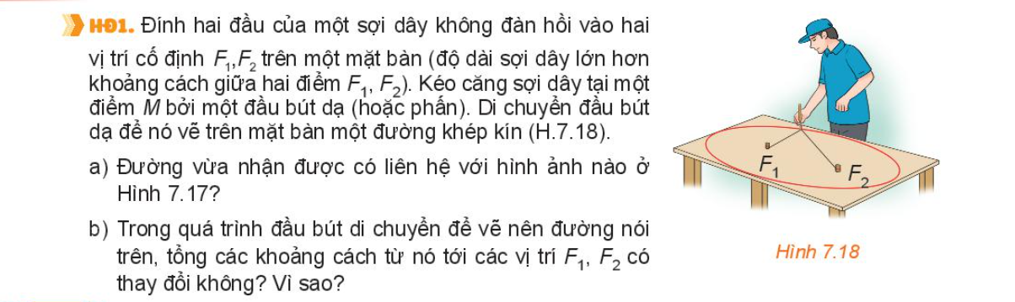

|  |
| --- |
| Cho hai điểm cố định và phân biệt , . Đặt . Cho số thực  lớn hơn . Tập hợp các điểm  sao cho  được gọi là đường elip (hay elip). Hai điểm ,  được gọi là hai tiêu điểm và  được gọi là tiêu cự của elip đó. |

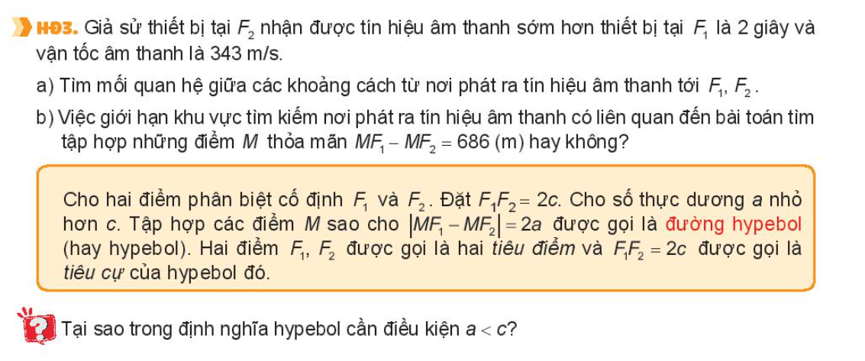 Tại sao trong định nghĩa elip cần điều kiện ?

Cho lục giác đều ABCDEF. Chứng minh rằng bốn điểm B, C, E, F cùng thuộc một elip có hai tiêu điểm là A và D.

**Ví dụ 1.**

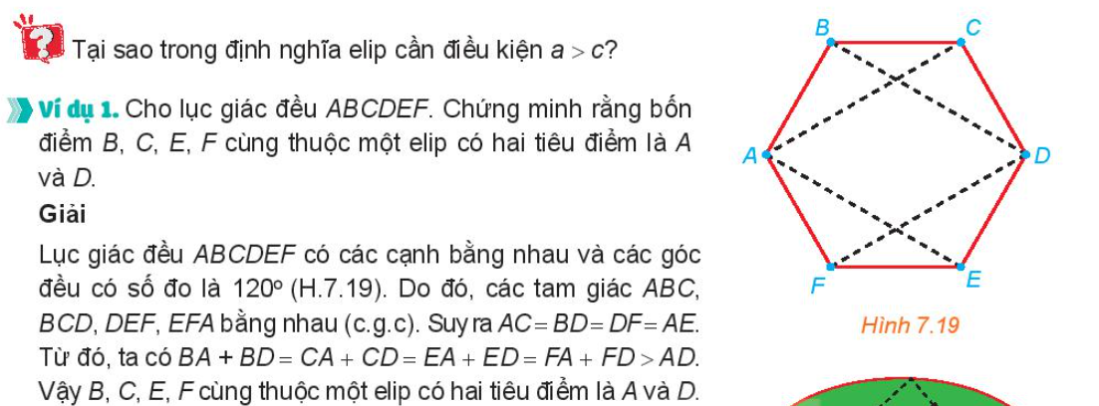

**Giải**

Lục giác đều  có các cạnh bằng nhau và các góc đều có số đo là (H.7.19). Do đó, các tam giác , , ,  bằng nhau (c.g.c). Suy ra . Từ đó ta có: .

Vậy B, C, E, F cùng thuộc một elip có hai tiêu điểm là A và D.

Trên bàn bida hình elip có một lỗ thu bi tại một tiêu điểm (H.7.20). Nếu gậy chơi tác động đủ mạnh vào một bi đặt tại tiêu điểm còn lại của bàn, thì sau khi va vào thành bàn, bi sẽ bật lại và chạy về lỗ thu (bỏ qua các tác động phụ). Hỏi độ dài quãng đường bi lăn từ điểm xuất phát tới lỗ thu có phụ thuộc vào đường đi của bi hay không? Vì sao?

**Luyện tập 1.**

**Giải**

Độ dài quãng đường bi lăn từ điểm xuất phát tới lỗ thu không phụ thuộc vào đường đi của bi. Vì tổng khoảng cách từ điểm bi va vào thành bàn đến hai tiêu điểm là không đổi.

Xét một elip (E) với các kí hiệu như trong định nghĩa. Chọn hệ trục tọa độ Oxy có gốc O là trung điểm của , tia Ox trùng tia  (H.7.21)

**HĐ2.**

a) Nêu tọa độ của các tiêu điểm , .

b) Giải thích vì sao điểm thuộc elip khi và chỉ khi . 

**Chú ý:** Người ta có thể biến đổi  về dạng , với .

|  |
| --- |
| Trong mặt phẳng tọa độ , elip có hai tiêu điểm thuộc trục hoành sao cho  là trung điểm của đọan thẳng nối hai tiêu điểm đó thì có phương trình , với .  Ngược lại, mỗi phương trình có dạng  đều là phương trình của elip có hai tiêu điểm ,  , tiêu cự  và tổng các khoảng cách từ mỗi điểm thuộc elip đó tới hai tiêu điểm bằng .  Phương trình  được gọi là phương trình chính tắc của elip tương ứng. |

Cho elip có phương trình chính tắc . Tìm các tiêu điểm và tiêu cự của elip. Tính tổng các khoảng cách từ mỗi điểm trên elip tới hai tiêu điểm.

**Ví dụ 2.**

**Giải**

Ta có: , . Do đó . Vậy elip có hai tiêu điểm là ;  và tiêu cự là . Ta có: , nên tổng các khoảng cách từ mỗi điểm trên elip tới hai tiêu điểm bằng .

Cho elip có phương trình chính tắc . Tìm các tiêu điểm và tiêu cự của elip.

**Luyện tập 2.**

**Giải**

Ta có: , . Do đó .

Vậy elip có hai tiêu điểm là ;  và tiêu cự là .

Trong bản vẽ thiết kế, vòm của ô thoáng trong hình 7.22 là nửa nằm phía trên trục hoành của elip có phương trình . Biết rằng 1 đơn vị trên mặt phẳng tọa độ của bản vẽ thiết kế ứng với 30 cm trên thực tế. Tính chiều cao h của ô thoáng tại điểm cách điểm chính giữa của đế ô thoáng 75 cm.

**Vận dụng 1.**

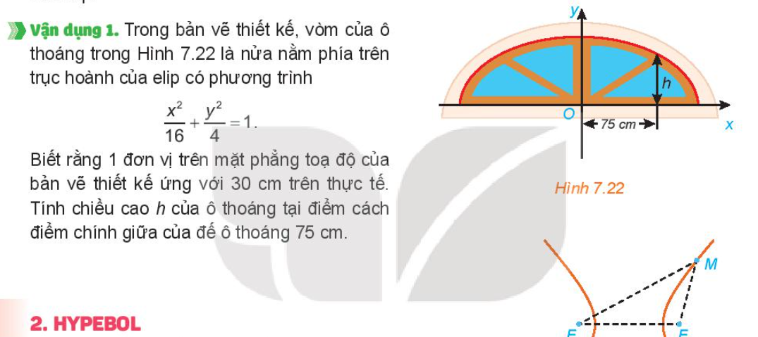

**Giải**

Ta có: ,  nên .

Vì  nên khoảng cách từ O đến vị trí ngoài cùng bằng cm.

Vì  nên khoảng cách từ O đến vị trí đỉnh phía trên bằng cm.

Ta có tỉ lệ cm.

**2. HYPEBOL**

Trên mặt phẳng, nếu hai thiết bị đặt tại các vị trí , nhận được một tín hiệu âm thanh cùng lúc thì vị trí phát ra tín hiệu cách đều hai điểm ,, và do đó, nằm trên đường trung trực của đoạn thẳng .

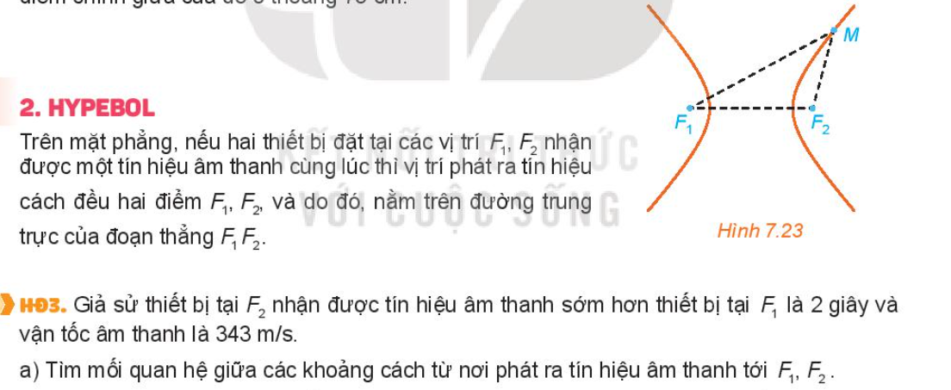

Giả sử thiết bị tại  nhận được tín hiệu âm thanh sớm hơn thiết bị tại  là 2 giây và vận tốc âm thanh là .

**HĐ3.**

a) Tìm mối liên hệ giữa các khoảng cách từ nơi phát ra tín hiệu âm thanh tới ,.

b) Việc giới hạn khu vực tìm kiếm nơi phát ra tín hiệu âm thanh có thể liên quan đến bài toán tìm tập hợp những điểm  thỏa mãn  hay không?

**Giải**

a) Gọi M là điểm phát ra tín hiệu âm thanh. Đặt  thì .

Khi đó, ta có: .

b) Việc giới hạn khu vực tìm kiếm nơi phát ra tín hiệu âm thanh có thể liên quan đến bài toán tìm tập hợp những điểm  thỏa mãn  .

|  |
| --- |
| Cho hai điểm phân biệt cố định , . Đặt . Cho số thực dương  nhỏ hơn . Tập hợp các điểm  sao cho  được gọi là đường hypebol (hay hypebol). Hai điểm ,  được gọi là hai *tiêu điểm* và  được gọi là *tiêu cự* của hypebol đó. |

 Tại sao trong định nghĩa hypebol cần điều kiện ?

**Chú ý.** Hypebol có hai nhánh (H.7.23), một nhánh gồm những điểm  thỏa mãn  và nhánh còn lại gồm những điểm  thỏa mãn  (hay ).

Trên biển có hai đảo tròn với bán kính khác nhau. Tại vùng biển giữa hai đảo đó, người ta xác định một ranh giới cách đều hai đảo, tức là, đường mà khoảng cách từ mỗi vị trí trên đó đến hai đảo là bằng nhau. Hỏi đường ranh giới đó có thuộc một nhánh của một hypebol hay không?

**Ví dụ 3.**

**Chú ý.** Khoảng cách từ một vị trí trên biển đến đảo hình tròn bằng hiệu của khoảng cách từ vị trí đó đến tâm đảo và bán kính của đảo.

**Giải**

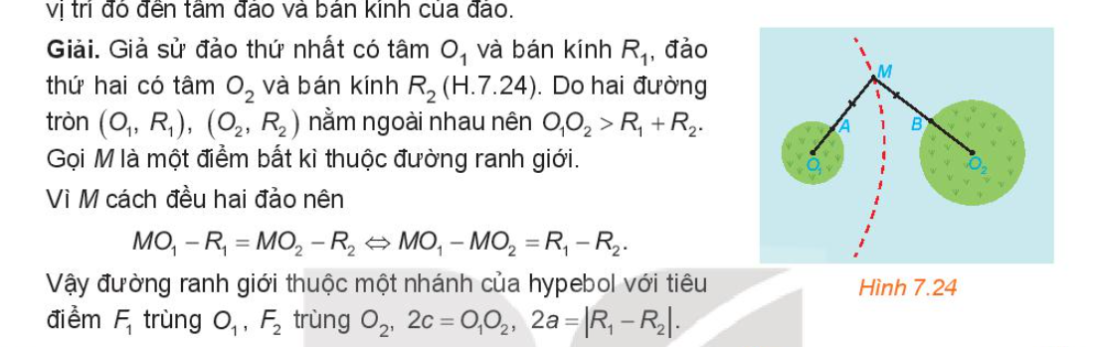

Giả sử đảo thứ nhất có tâm  và bán kính , đảo thứ hai có tâm  và bán kính (H.7.24). Do hai đường tròn ,  nằm ngoài nhau nên . Gọi  là một điểm bất kì thuộc đường ranh giới.

Vì M cách đều hai đảo nên .

Vậy đường ranh giới thuộc một nhánh của hypebol với tiêu điểm  trùng ,  trùng , , .

Cho hình chữ nhật  và ,  tương ứng là trung điểm của các cạnh ,  (H.7.25). Chứng minh rằng bốn điểm , , ,  cùng thuộc một hypebol có hai tiêu điểm là M và N.

**Luyện tập 3.**

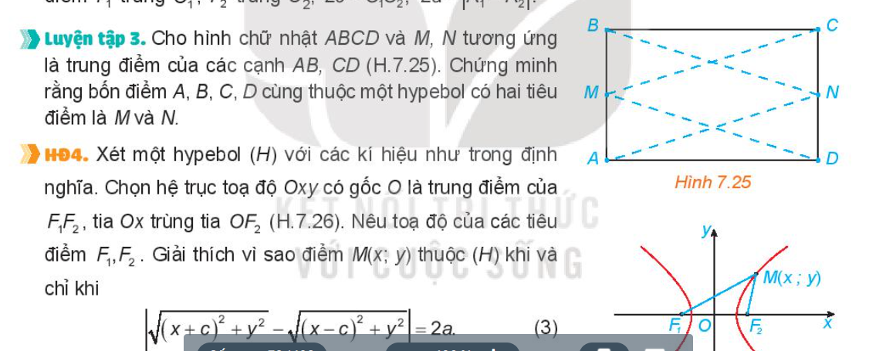

**Giải**

Ta có:  nên bốn điểm , , ,  cùng thuộc một hypebol có hai tiêu điểm là M và N.

Xét một hypebol (H) với các kí hiệu như trong định nghĩa. Chọn hệ trục tọa độ Oxy có gốc O là trung điểm của , tia  trùng tia  (H.7.26). Nêu tọa độ của các tiêu điểm , . Giải thích vì sao điểm  thuộc (H) khi và chỉ khi . (3)

**HĐ4.**

**Chú ý.** Người ta có thể biến đổi (3) về dạng , với .

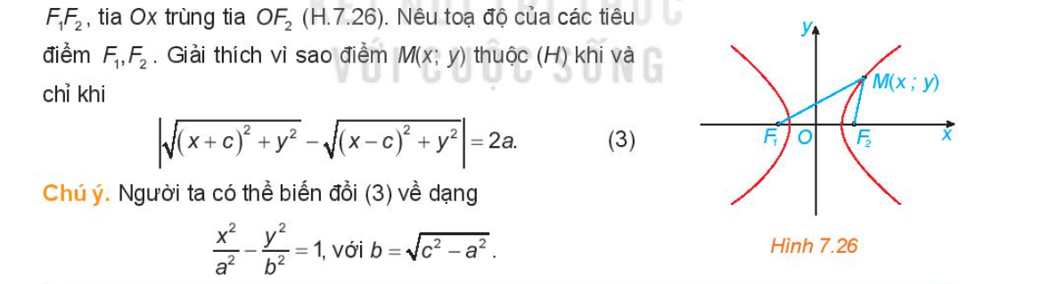

**Giải**

Giả sử , ta có: , ,  , .

Vì  nên  hay .

|  |
| --- |
| Trong mặt phẳng tọa độ Oxy, hypebol có hai tiêu điểm thuộc trục hoành sao cho O là trung điểm của đoạn thẳng nối hai tiêu điểm đó thì có phương trình , với . (4)  Ngược lại, mỗi phương trình có dạng  đều là phương trình của hypebol có hai tiêu điểm , , tiêu cự  và giá trị tuyệt đối của hiệu các khoảng cách từ mỗi điểm thuộc hypebol đến hai tiêu điểm bằng .  Phương trình (4) được gọi là phương trình chính tắc của hypebol tương ứng. |